桃園市建德國小107學年度 自然 領域 教師學習社群會議記錄

時 間: 107 年 9 月 19 日 (星期 三 )
主 席: 黃瑞卿 地 點: 二樓禮儀教室
出 席: 如簽到單 記 錄: 黃瑞卿
一、報告事項:
(一) 教師社群會議記錄（或社群運作記錄表），請以電子檔呈現，各領域逕行上傳會議記錄或社群運作表至【教材園地/00_十二年國教前導學校計畫相關/03_領域教師學習社群】，選擇月份資料夾，並交回簽到單。
(二) 相關的領域研習訊息，教學組會不定時公告於學校網頁「教育資訊」
中，或請領域召集人轉知公文，再請老師們參閱。
(三) 教師專業學習社群
本學年配合十二年國教前導學校計畫（如附件-建德十二年前導學校申請計劃書），各學習領域會議將轉型以教師專業學習社群方式進行，相關事項再請大家協助配合。其中閱讀、英語及資訊領域，是必須繳交完整之成果；其餘領域則請以該領域的性質，進行主題式的探究與對話，完成學習社群會議記錄。

二、討論事項：
(一)各領域工作分配
決議：詳如下表。
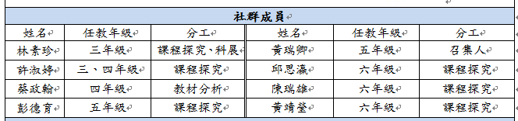

(二)社群相關事項：
1.本學年度領域社群探討主題確認（上、下學期共計6次）
2.主題進行探討方式(如：成員分享、外校輔導團員入校分享或專家
學者指導……)
3.社群成果展現方式（填寫社群運作紀錄表代替領域會議紀錄）

附件表為參考本市教師專業學習社群申請、運作及成果的表件，
三大主題統整領域（閱讀、英語及資訊）務必填寫此表單，其
餘領域則繳交社群會議記錄。
決議：

(三)針對雲端學務系統使用情形、建議等，進行討論、分享，並作成記
錄。
決議：詳如下表。
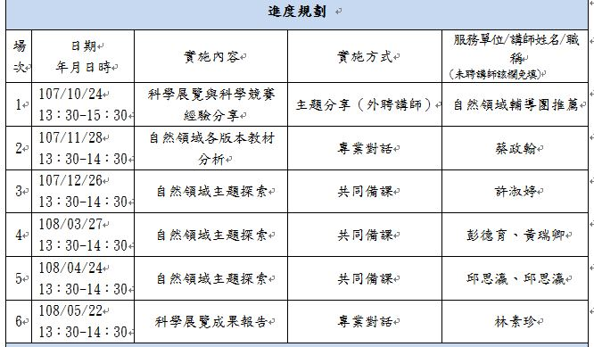
決議：詳如下表。

(三)針對雲端學務系統使用情形、建議等，進行討論、分享，並記錄。
決議：配合推動與執行，未來如有建議隨時提出。

(四)學力檢測
請依據106學年度建德國小三、五年級學力檢測相關統計資料結果，
討論本學年度各領域提升學生能力之教學策略。
決議：尊重相關領域決議。

三、臨時動議：
(一)建議事項
1.校園內植物牌多已損壞與遺失建議重新檢視與設置校園植物牌，
以配合教學並讓學生能主動、自學認識校園植物。
2及適宜.目前各自然教室部分鐵櫃已生鏽或破損，配合教具室搬
遷，如部分自然實驗器材必須移動至自然教室，建議進行教具櫃
評估與規劃與汰舊換新，讓自然教室有更充裕空間放置。
3.部分自然教室實驗桌已經變形損壞，未來如有經費，建議能優
先替換。

教學組 教務主任 校長
學務主任
總務主任
輔導主任

